

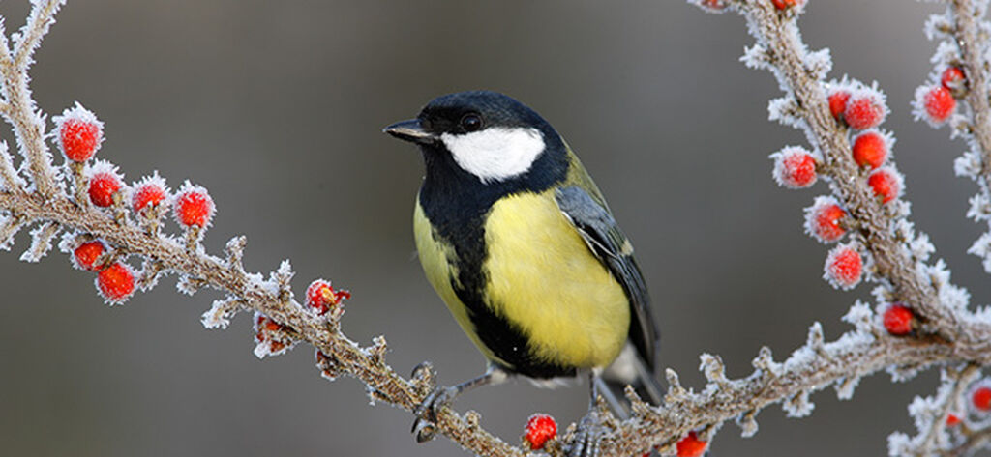

MEDLEMSINFORMATION FEBRUARI 2025

Rapport från styrelsen

På agendan finns just nu bokslut, årsredovisning och revision, vi har också avläsning av och avräkning av den individuella mätningen av värme och vatten och självklart planering framåt.

Föreningsstämma
Årets stämma är planerad till den 13 maj och valberedningen är informerad om vems mandatperioder som går ut och igång med sitt arbete. Stämman kommer som vanligt att hållas i föreningslokalen. Vi påminner om att motioner till stämman måste vara inne senast sista dagen i februari kl 24.00.

Gemensamt elavtal
Arbetet med byte av elmätare går igång den 24 februari och pågår till den 28 februari.
Detta medför att elen kommer att vara avstängd under den tid det tar att byta elmätare. Det innebär att all el är avstängd hissar, kyl, frys, tv, internet etc under ett antal timmar.
Meddelande med ytterligare information och vilken dag bytet sker i respektive hus och gård kommer separat.

Mark och trädgård
Under en tid har vi haft Markkompaniet här för att ta bort marktäckande grönska och plantera nya växter. Det saknas ännu en del växter, men de kommer. Det blir en mix av blommande och gröna buskar. En del ytor har belagts med sjösten, dessa ytor kommer att kompletteras med kantplåt så att stenen håller sig på plats. På andra ytor har det såtts gräs.

Nästa moment blir att lufta och ”renovera” häckarna så att de kan
- Häckar som vi gick igenom den 10/2 tas på en höjd av ca 1.4 m (höjden ska i största mån följa en horisontell linje, där det finns höjdskillnader på marknivån tas höjden i mitten på nivåskillnaden för att ge en ungefärlig medelhöjd på 1,4 m). Bredden tas in för att underlätta framkomlighet och ge mer lättskötta häckar, där häckar angränsar till hårdgjorda ytor tillåts en överlappning på ca 5 cm över hårdgjorda ytor, för att minimera ogräsuppslag i ytterkant på planteringarna. Vill lyfta att framförallt ligusterhäckarna kommer beskäras så pass hårt att de kommer bli ”nakna”. Liguster svarar normalt bra på hård beskärning med att producera nya knoppar och blad. Men de kommer inte vara särskilt ”snygga” innan de kommer igång igen. Detta är dock nödvändigt för att häckarna ska få den form som eftersträvas.
- Två äppelträd beskärs hårt, trädet på östra utsidan av 30 gården beskärs med syfte att ta in omfång och höjd samt att minimera fruktproduktionen. Äppelträdet på norra utsidan av 60 gården beskärs för att minimera utbredning mot grannens tomt.
- Häck som består av syren placerat i kurvan på GC-banan klipps ner till ca 0,8 m för att skapa fri sikt i kurvan.
- Två större vildrosor på västra utsidan av 50 gården beskärs ner till marken.
- Buskage på utsidan av nordöstra hörnet av 60 gården föryngras (beskärs ca 10 cm ovan mark).
- Nedskärning av klätterväxter som växer i häck och över förråd på den norra utsidan av 20 gården.
- Nedskärning av klätterväxter som växer på pergolor på var gård.
- Kronreducering av oxel på utsidan av 50 gården, arbetet utförs av vår personal med lift. Ungefärlig omfattning på beskärning se bifogad bild ”Förslag kronreducering oxel”. Om ni önskar att arborist utför arbetet istället får jag återkomma med offert från en av våra samarbetspartners.
- Priset är baserat på att vi kan lägga högar med klipp som producera på era gräsmattor i anslutning till närmsta gångbana, för att sedan ta in en minilastare som kör ner allt till någon av gräsmattorna som är markerat i blått innan vi tar in en kranbil för bortforsling. Se bifogad karta ”Karta arbetsbeskrivning”.

Vardagar: Ring eller skicka ett mail till förvaltare Bo Lindström och meddela inbrottet bo.lindstrom@hsb.se tel: 0730-788519

Bo Lindström meddelar direkt fastighetsskötare Paul Smith som kommer ut för att säkra tex dörr eller fönster.

Bo Lindström sköter också direkt polisanmälan.

Helger: Ring Journumret 046-210 85 00 om tex dörr eller fönster behöver säkras, annars skicka ett mail till Bo Lindström så att han är meddelad och kan polisanmäla det hela på måndagen. Fastighetsskötare Paul Smith kommer sen ut och tittar på det hela.

Med hopp om att alla håller sig friska och att ni är ute
och njuter av den fina vintern vi har just nu!

Hälsningar från styrelsen!
Susanne, Janne, Emma, Daniel, Moa, Gabriel, Malin och Ulf

